СОГЛАСОВАНО  Исполняющий обязанности министра финансов Саратовской области  _________________ И.С. Бегинина  __.__.2022 | УТВЕРЖДАЮ  Генеральный директор  ООО «НПО «Криста»  _________________Ю.А. Черных  __.__.2022

Выполнение работ по модернизации АС «Бюджет» в части планирования расходов бюджета и формирования

закона о бюджете с использованием web-технологий

Программный модуль «Заявки на внесение изменений»

Руководство пользователя

(для главного распорядителя бюджетных средств)

ЛИСТ УТВЕРЖДЕНИЯ

НПОК.63701.РЭБП.0860200000820006885.ИЗ.8–20210723–1–ЛУ
Представители предприятия разработчика
Руководитель департамента разработки М
________________Е.А. Плотка
__.__.2022
Руководитель, ответственный за разработку документации
_________________ Д.С. Ильина
__.__.2022

Исполнитель
_________________ Е.О. Синева
__.__.2022

2022
УТВЕРЖДЕНО
НПОК.63701.РЭБП.0860200000820006885.ИЗ.8–20210723–1

Выполнение работ по модернизации АС «Бюджет» в части планирования расходов бюджета и формирования

закона о бюджете с использованием web-технологий

Программный модуль «Заявки на внесение изменений»

Руководство пользователя

(для главного распорядителя бюджетных средств)

НПОК.63701.РЭБП.0860200000820006885.ИЗ.8–20210723–1

Листов 29

2022
Содержание
Перечень рисунков 3
Перечень таблиц 4
Перечень терминов и сокращений 5
1 Введение 6
1.1 Область применения 6
1.2 Краткое описание возможностей 6
1.3 Уровень подготовки пользователя 6
1.4 Перечень эксплуатационной документации, с которыми необходимо ознакомиться пользователю 7
2 Назначение и условия применения 7
2.1 Назначение системы 7
2.2 Условия применения 7
3 Подготовка к работе 9
3.1 Состав и содержание дистрибутивного носителя данных 9
3.2 Порядок загрузки данных и программ 10
3.3 Порядок проверки работоспособности 10
4 Описание операций 12
4.1 Выполняемые функции и задачи 12
4.2 Описание операций технологического процесса обработки данных, необходимых для выполнения функций и задач 12
5 Аварийные ситуации 22
6 Рекомендации по освоению 23
6.1 Параметры подключения к системе 23
6.2 Панель навигации 24
6.3 Параметры фильтрации 24
6.4 Панель инструментов 26
6.5 Панель кнопок 27
6.6 Область ввода данных 28
Перечень ссылочных документов 29

Перечень рисунков
Рисунок 1 – Вход в систему 11
Рисунок 2 – Стартовая страница системы 11
Рисунок 3 – Выбор контекста 12
Рисунок 4 – Переход к ИФ «Реестр заявок на внесение изменений» 13
Рисунок 5 – Переход к содержанию документа «Заявка на внесение изменений» 14
Рисунок 6 – Заполнение документа «Заявка на внесение изменений» 15
Рисунок 7 – Выполнение операции «Проставить текущую сумму» 15
Рисунок 8 – Окно выбора строк таблицы «Данные закона о бюджете» 16
Рисунок 9 – Операция «Зафиксировать» 17
Рисунок 10 – Операция «Передать на рассмотрение» 17
Рисунок 11 – ИФ «Данные закона о бюджете» 18
Рисунок 12 – Операция «Анализировать» 18
Рисунок 13 – Фильтрация данных 19
Рисунок 14 – Настройка уровней группировки 20
Рисунок 15 – Группировка данных таблицы «Данные закона о бюджете» по заданным параметрам 20
Рисунок 16 – Группировка данных таблицы «Данные закона о бюджете» по нескольким параметрам 20
Рисунок 17 – Выбор/удаление параметров группировки 21
Рисунок 18 – Перечень контролей 21
Рисунок 19 – Главное окно системы 23
Рисунок 20 – Стартовая страница системы 24
Рисунок 21 – Кнопка для скрытия панели фильтрации 26
Рисунок 22 – Кнопка для отображения панели фильтрации 26

Перечень таблиц
Таблица 1 – Перечень терминов и сокращений 5
Таблица 2 – Серверное обеспечение Подсистемы 7
Таблица 3 – Технические характеристики РМ 9
Таблица 4 – Функции и задачи 12
Таблица 5 – Аварийные ситуации 22
Таблица 6 – Описание условий фильтрации данных 24
Таблица 7 – Основные меню панели инструментов, используемых при работе с ИФ 26
Таблица 8 – Перечень команд, используемых при работе с данными на ИФ 27

Перечень терминов и сокращений
В настоящем руководстве пользователя применяются следующие термины и сокращения, с соответствующими определениями, представленными в таблице 1.
Таблица 1 – Перечень терминов и сокращений
Термин (сокращение) | Определение
БА | Бюджетное ассигнование
ГРБС | Главный распорядитель бюджетных средств
ИФ | Интерфейс
КБК | Код бюджетной классификации
ПМ | Программный модуль
РМ | Рабочее место
СУБД | Система управления базой данных
ФО | Финансовый орган

Введение

Область применения
ПМ «Заявки на внесение изменений» предназначен для автоматизации процесса внесения изменений в Закон о бюджете.
Доступ пользователей к функциональным возможностям ПМ «Заявки на внесение изменений» осуществляется посредством web-интерфейса в сети Интернет.
Работа в ПМ «Заявки на внесение изменений» доступна всем пользователям с установленными правами доступа.
Данный документ применяется для работы ГРБС в ПМ «Заявки на внесение изменений».

Краткое описание возможностей
В ПМ «Заявки на внесение изменений» реализованы следующие бизнес-процессы:
- формирование заявок на внесение изменений в Закон о бюджете ГРБС;
- согласование заявок на внесение изменений в Закон о бюджете с ФО.

Уровень подготовки пользователя

Пользователь ПМ «Заявки на внесение изменений» должен иметь навык работы с web-браузером Mozilla Firefox, Google Chrome и Яндекс.Браузер.

Пользователь должен обладать знаниями соответствующей предметной области.

Квалификация пользователя ГРБС должна позволять осуществлять создание, редактирование заявок на внесение изменений.

Перечень эксплуатационной документации, с которыми необходимо ознакомиться пользователю
Перед началом работы пользователь должен ознакомиться с Руководством пользователя (для главного распорядителя бюджетных средств) НПОК.63701.РЭБП.0860200000820006885.ИЗ.8–20210723–1, содержание настоящего руководства соответствует РД 50-34.698-90 согласно п. 4.3 ТЗ к ГК.

Назначение и условия применения

Назначение системы
ПМ «Заявки на внесение изменений» предназначен для автоматизации процесса внесения изменений в Закон о бюджете.
Работа пользователей в ПМ «Заявки на внесение изменений» производится в сети Интернет.
Доступ пользователей к функциональным возможностям ПМ «Заявки на внесение изменений» осуществляется через web-интерфейс.
Работа на ИФ «Заявки на внесение изменений» доступна всем пользователям с установленными правами доступа.

Условия применения
Для всех серверов требуется наличие источников бесперебойного питания.
Для развертывания и на все время эксплуатации функциональных возможностей Исполнителю требуется предоставить круглосуточный терминальный доступ к серверам. В таблице 2 описаны требования к серверному обеспечению Подсистемы.
Таблица 2 – Серверное обеспечение Подсистемы
Наименование параметра | Характеристики сервера
Сервер 1 (Сервер СУБД)
Платформа | «LinuxUbuntu (LTS версия)»
ОЗУ | 20 Гб
Процессоры | 1 процессор/ 4 ядра / 2,4 ГГц
Объём системы хранения (дисковое пространство) | 300 Гб
Сетевое подключение (количество портов LAN) | Скорость соединения 1 Гбит/с
Операционная система | «LinuxUbuntu (LTS версия)»
СУБД | Postgresql 9.1 и выше
Физическая реализация | Виртуальный или аппаратный сервер с соответствующими характеристиками
Сервер 2 (Сервер приложений)
Платформа | «LinuxUbuntu (LTS версия)»
ОЗУ | 32 Гб
Процессоры | 1 процессор/ 12 ядер / 2,4 ГГц
Объём системы хранения (дисковое пространство) | 300 Гб
Сетевое подключение (количество портов LAN) | Скорость соединения 1 Гбит/с
Сетевое подключение (WAN) | 4 Мбит/с-входящий канал, 20 Мбит/с - исходящий канал
Операционная система | «LinuxUbuntu (LTS версия)»
Физическая реализация | Виртуальный или аппаратный сервер с соответствующими характеристиками
Сервер 3 (Сервер СУБД)
Операционная система | «LinuxUbuntu (LTS версия)»
СУБД | PostgreSQL 9.1-9.4
Процессоры | 1 процессор / 4 ядра
ОЗУ | 24 Гб
Объём системы хранения (дисковое пространство) | прирост за 1 год не более 100 Гб
Сетевое подключение (количество портов LAN) | Ethernet1Гб
Сервер 4 (Сервер приложений)
Операционная система | «LinuxUbuntu (LTS версия)»
Криптографический провайдер | CryptoPro CSP 4.0 серверная лицензия
JavaDevelopmentKit | Версия 1.8
Процессоры | 1 процессор / 16 ядер
ОЗУ | 32 Гб
Объём системы хранения (дисковое пространство) | прирост за 1 год не более 100 Гб
Сетевое подключение (количество портов LAN) | Ethernet1Гб
Сервер 5 (Веб-сервер)
Операционная система | «LinuxUbuntu (LTS версия)»
Веб-сервер | Nginx HTTP Server
Процессоры | 1 процессор / 4 ядра
ОЗУ | 8Гб
Объём системы хранения (дисковое пространство) | 20 Гб
Сетевое подключение (количество портов LAN) | Ethernet1Гб
Сетевое подключение (WAN) | Ethernet 100Mb (для внешних соединений)
Сервер 6 (Интеграционный сервер АС «Бюджет /Подсистемы)
Операционная система | Windows Server 2012, Windows Server 2008, Windows Server 2003 R2, Windows 7 x64 и выше
ОЗУ | 6-8Gb
Процессоры | 1 процессор/ 2-4 ядра/ 2-3 ГГц
Объём системы хранения (дисковое пространство) | 50 Гб
Сетевое подключение (количество портов LAN) | Скорость соединения 1 Гбит/с
Физическая реализация | Виртуальный или аппаратный сервер с соответствующими характеристиками
Клиент СУБД | Oracle 11.2.0.3
Дополнительно | Наличие доступа через локальную сеть к рабочим модулям АС «Бюджет». Свободный доступ по протоколам http/https к этому серверу с сервера ПС-НСИ/ПС-Планирование
Подсистема должна функционировать на РМ участников информационного взаимодействия, имеющих следующие технические характеристики, представленные в таблице 3.
Таблица 3 – Технические характеристики РМ
Наименование параметра, ед. изм. | Значение
Операционная система | Windows 7 или выше, Mac OS, Linux
Частота процессора, ГГц | 1,8 и более
Объем ОЗУ, Гб | 4 и более
Объем свободного дискового пространства, Гб | 50 и более
Разрешающая способность видеосистемы и монитора, пиксель | Не менее 1024x768
Подсистема должна функционировать при наличии канала доступа в информационно-телекоммуникационную сеть «Интернет», обеспечивающего следующие минимально гарантированные скорости доступа между клиентской и серверной частями Подсистемы (в расчёте на 1 РМ):
- входящая – не менее 256 кбит/с;
- исходящая – не менее 256 кбит/с.

Подготовка к работе

Состав и содержание дистрибутивного носителя данных
В комплект поставки входит Руководство пользователя (для главных распорядителей бюджетных средств) НПОК.63701.РЭБП.0860200000820006885.ИЗ.8–20210723–1, содержание настоящего руководства соответствует РД 50-34.698-90 согласно п. 4.3 ТЗ к ГК.

Порядок загрузки данных и программ
Для запуска ПМ «Заявки на внесение изменений» необходимо:
- открыть браузер;
- ввести адрес в адресную строку;
- ввести логин и пароль.

Порядок проверки работоспособности
Для проверки работоспособности ПМ «Заявки на внесение изменений» с РМ пользователя необходимо выполнить следующие действия:
- открыть web-браузер. Для этого необходимо кликнуть по ярлыку web-браузера на рабочем столе или вызвать из меню «Пуск»;
- ввести в адресную строку web-браузера адрес и нажать «Переход»;
- в форме аутентификации ввести пользовательский логин и пароль, нажать кнопку «Войти». Вход в систему показан на рисунке 1;
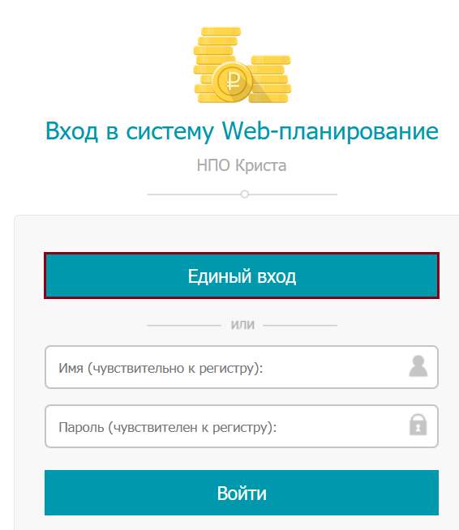
Рисунок 1 – Вход в систему
- убедиться, что система открылась. Пример стартовой страницы приведен на рисунке 2.
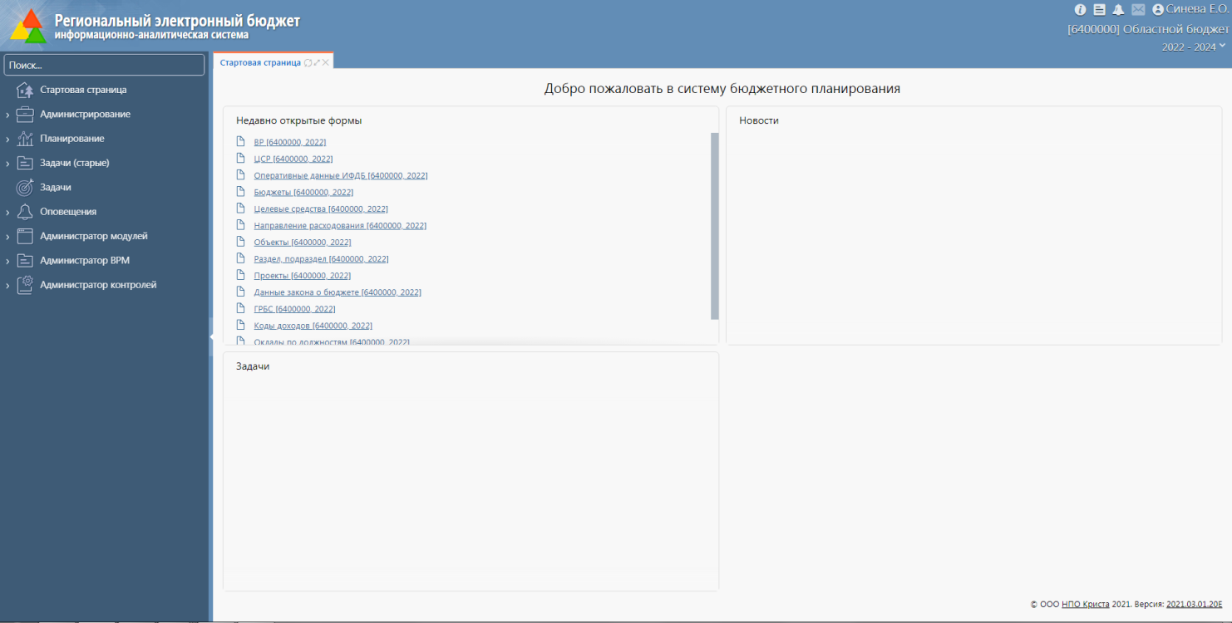
Рисунок 2 – Стартовая страница системы

Описание операций

Выполняемые функции и задачи
Специалисты ГРБС в ПМ «Заявки на внесение изменений» выполняют функции и задачи, приведенные в таблице 4.
Таблица 4 – Функции и задачи
Функции | Задачи | Описание
Формирование заявки на внесение изменений в Закон о бюджете | Заполнение заголовка документа «Заявки на внесение изменений» | Специалист ГРБС создает документ на ИФ «Реестр заявок на внесение изменений»
Формирование заявки на внесение изменений в Закон о бюджете | Заполнение содержания документа «Заявки на внесение изменений» | Специалист ГРБС заполняет документ на ИФ «Реестр заявок на внесение изменений»
Согласование заявки на внесение изменений в Закон о бюджете | Передача документа на согласование ФО | Специалист ГРБС выполняет операцию «Зафиксировать», затем отправляет документ на согласование ФО
Согласование заявки на внесение изменений в Закон о бюджете | Работа на ИФ «Данные Закона о бюджете» | Специалист ГРБС на ИФ «Данные Закона о бюджете» выполняет операцию «Анализировать»

Описание операций технологического процесса обработки данных, необходимых для выполнения функций и задач
Для планирования данных на 2022-2024 год необходимо выбрать контекст «2022-2024», как показано на рисунке 3, и соответствующий субъект планирования.
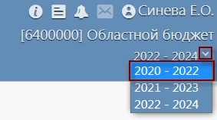
Рисунок 3 – Выбор контекста

Формирование заявки на внесение изменений в Закон о бюджете

Перед началом создания заявок на внесение изменений в закон о бюджете необходимо на ИФ «Этап бюджетного планирования» создать новый этап бюджетного планирования
Заявку на внесение изменений создает ответственный специалист ГРБС на ИФ «Реестр заявок на внесение изменений». Для этого необходимо в ПМ «Заявки на внесение изменений» перейти на ИФ «Реестр заявок на внесение изменений», как показано на рисунке 4.
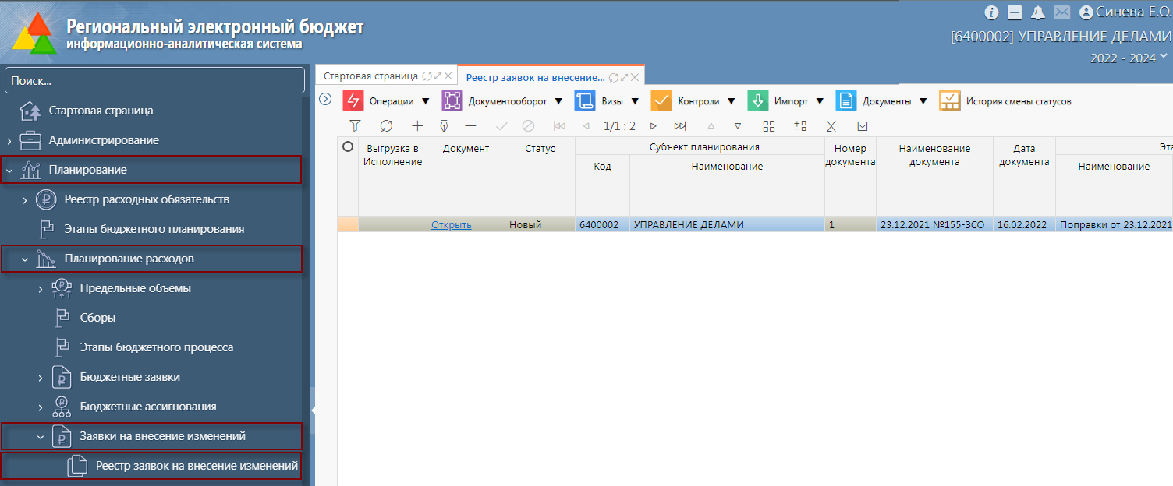
Рисунок 4 – Переход к ИФ «Реестр заявок на внесение изменений»

Заполнение заголовка документа «Заявка на внесение изменений»
Для создания нового документа необходимо нажать на кнопку «Добавить запись». Далее необходимо заполнить поля заголовка документа:
- поле «Статус» заполняется автоматически по бизнес-процессу;
- поля «Код» и «Наименование» субъекта планирования заполняется путем выбора значений из справочника, либо автоматически тем субъектом бюджетного планирования, под которым осуществлен вход в систему;
- поле «Номер документа» заполняется автоматически после сохранения изменений;
- поле «Наименование документа» заполняется путем ручного ввода данных с клавиатуры;
- поле «Дата документа» заполняется с помощью выбора значения из календаря или автоматически после сохранения изменений;
- поля «Этап бюджетного процесса» заполняются с помощью выбора значения из справочника «Этапы бюджетного процесса». Выбирается соответствующий этап, к которому должна быть привязана создаваемая заявка на внесение изменений в Закон о бюджете (этап, у которого в поле «Изменения к Закону о бюджете» установлена «галочка»);
- поле «Вид изменений» заполняется с помощью выбора значения из справочника «Виды изменений»;
- поля «Документ-основание» заполняются с помощью выбора значения из справочника «НПА»;
- поле «Комментарий» заполняется при необходимости путем ручного ввода данных с клавиатуры;
- поля: «Дата принятия», «Резолюция», «Автор», «Дата создания», «Время создания», «Автор изменения», «Время изменения» - системные, заполняются автоматически.

Заполнение содержания документа «Заявка на внесение изменений»
Для перехода к содержанию документа необходимо нажать на ссылку «Открыть», как показано на рисунке 5.
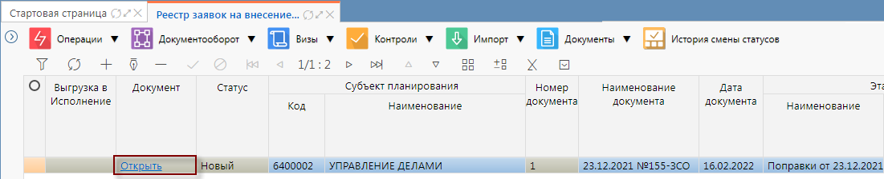
Рисунок 5 – Переход к содержанию документа «Заявка на внесение изменений»
Содержание документа «Заявка на внесение изменений» откроется в новом окне. Для заполнения содержания необходимо нажать на кнопку «Добавить запись», как показано на рисунке 6.
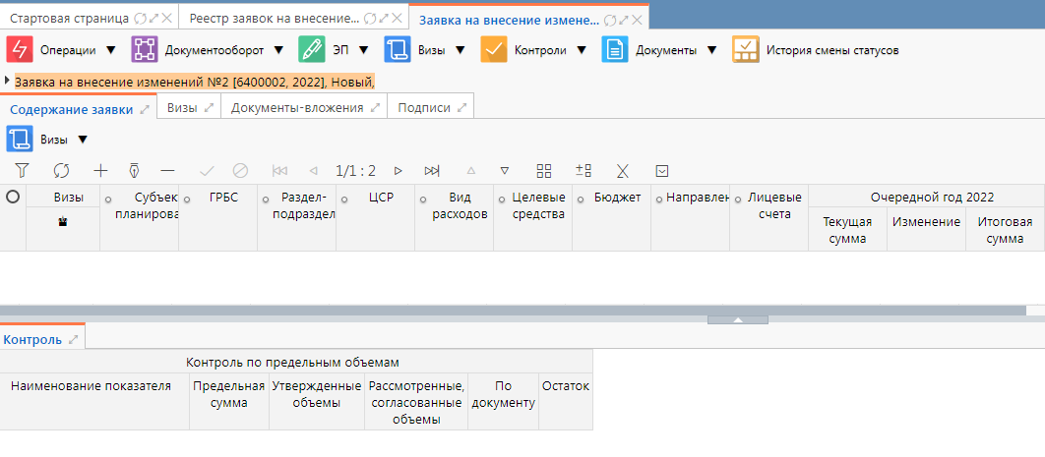
Рисунок 6 – Заполнение документа «Заявка на внесение изменений»
Далее необходимо заполнить поля документа. КБК заполняются из соответствующих справочников. В поле «Изменение» заполняется соответствующая сумма изменений.
Также заполнить содержание документа возможно с помощью операции «Проставить текущую сумму», как показано на рисунке 7.
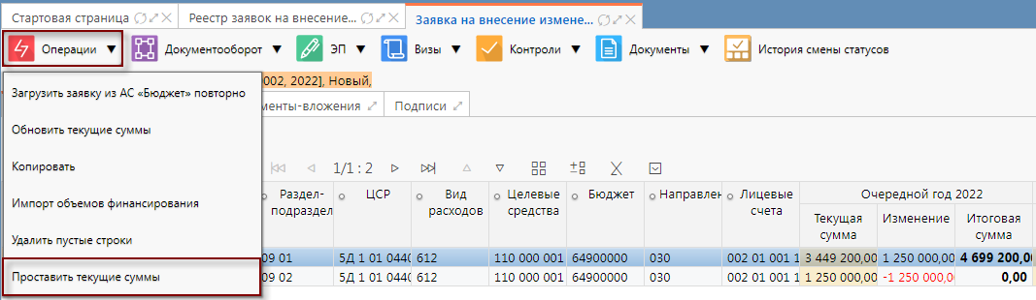
Рисунок 7 – Выполнение операции «Проставить текущую сумму»
После вызова операции, появляется диалоговое окно с записями из регистра «Данные закона о бюджете», доступными для операции, как на рисунке 8.
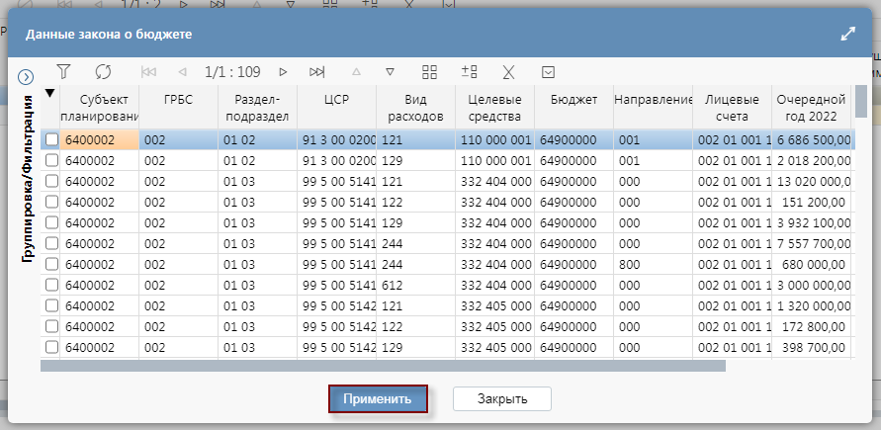
Рисунок 8 – Окно выбора строк таблицы «Данные закона о бюджете»
После заполнения колонок «Текущая сумма» необходимо заполнить значения в полях «Изменение» и сохранить изменения. В поле «Итоговая сумма» рассчитается сумма с учетом суммы заявки по формуле: «Текущая сумма» + «Изменение».
В детализации «Контроль» отображается контроль объемов БА по предельным объемам. Сумма, указанная в заявке отображается в колонке «По документу». В контроле учитываются суммы утвержденных документов, а также документов, которые находятся на согласовании.

Согласование заявки на внесение изменений в Закон о бюджете
После того, как заполнены все необходимые поля документа, необходимо отправить документ на согласование в ФО.

Передача документа на согласование в ФО
Для того чтобы отправить документ «Заявка на внесение изменений» на согласование в ФО необходимо:
- выполнить операцию «Зафиксировать». Для этого необходимо выделить документ, в меню «Документооборот» необходимо выбрать «Зафиксировать», как это показано на рисунке 9;
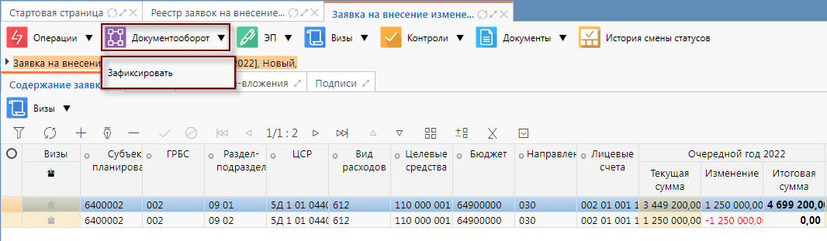
Рисунок 9 – Операция «Зафиксировать»
- передать её на рассмотрение в ФО с помощью операции «Передать на рассмотрение», как показано на рисунке 10.
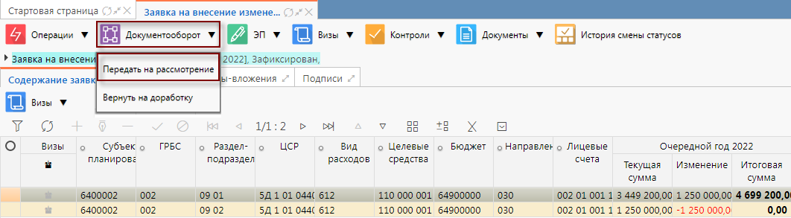
Рисунок 10 – Операция «Передать на рассмотрение»
В случае необходимости редактирования документа до отправки на рассмотрение в ФО есть возможность вернуть документ в работу с помощью операции «Вернуть на доработку», как это показано на рисунке 10.
В случае отправки ФО документа на доработку пользователь ГРБС дорабатывает его и повторно отправляет его на доработку.

Работа на ИФ «Данные Закона о бюджете»
Для перехода в регистр «Данные закона о бюджете» необходимо выбрать соответствующий ИФ «Данные закона о бюджете», как на рисунке 11. Здесь можно воспользоваться операцией «Анализировать» над выделенной строкой, она открывает строчку и показывает, на основе какого документа она сформирована, как на рисунке 12. Есть возможность открыть документ – источник данных строки, для этого следует его открыть.
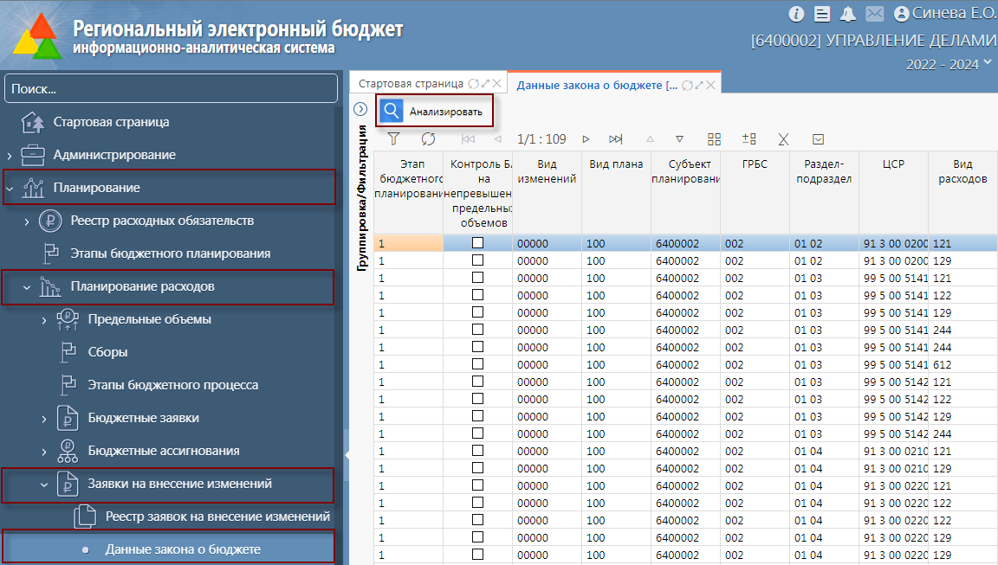
Рисунок 11 – ИФ «Данные закона о бюджете»
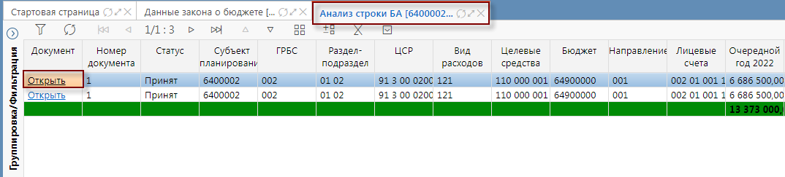
Рисунок 12 – Операция «Анализировать»
На ИФ есть возможность быстрой и обычной группировки\фильтрации данных, как показано на рисунке 13.
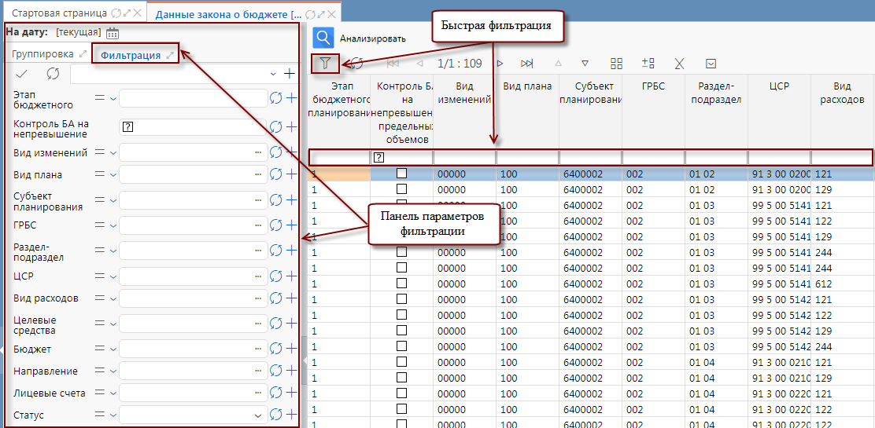
Рисунок 13 – Фильтрация данных
Также есть возможность группировки данных по заданным параметрам. Для выбора параметров группировки необходимо в разделе «Группировка» нажать на кнопку . Откроется диалоговое окно настройки параметров группировки, как показано на рисунке 14. Необходимо переместить названия необходимых для группировки колонок в правую часть окна «Уровни группировки» и нажать на кнопку «Применить». Данные таблицы сгруппируются по заданным параметрам, как показано на рисунке 15.
Зеленым цветом в таблице отмечаются итоги по заданным КБК. Под строкой итога отображаются строки с детальной КБК. При выборе нескольких параметров группировки строки с итогами будут отображаться зеленым цветом, как показано на рисунке 16.
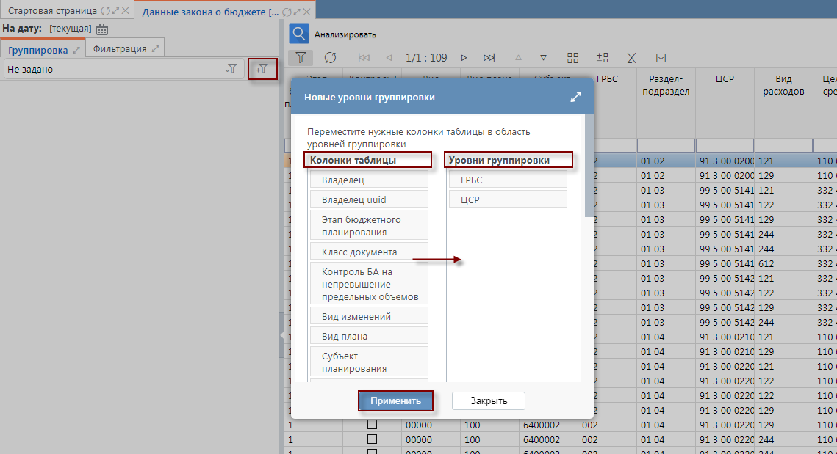
Рисунок 14 – Настройка уровней группировки
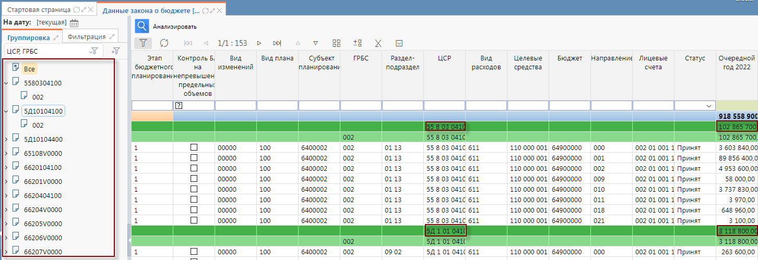
Рисунок 15 – Группировка данных таблицы «Данные закона о бюджете» по заданным параметрам
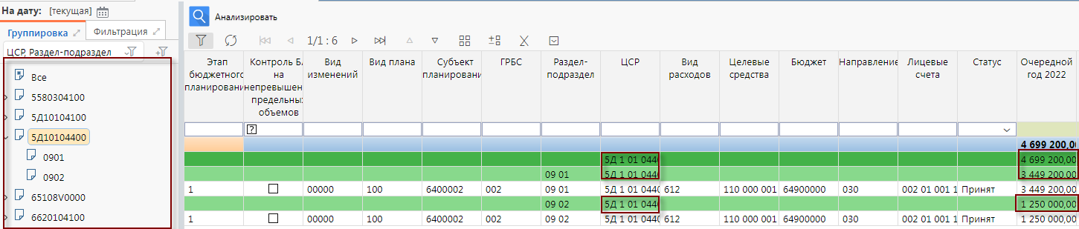
Рисунок 16 – Группировка данных таблицы «Данные закона о бюджете» по нескольким параметрам
Для перехода между разными группировками и удаления группировок необходимо нажать на кнопку и перейти к нужной группировке или удалить ее, как показано на рисунке 17.
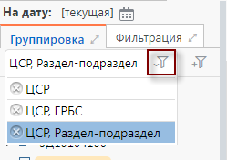
Рисунок 17 – Выбор/удаление параметров группировки

Контроли
Пользователю доступны контроли, для проверки корректности заполнения, как показано на рисунке 18.
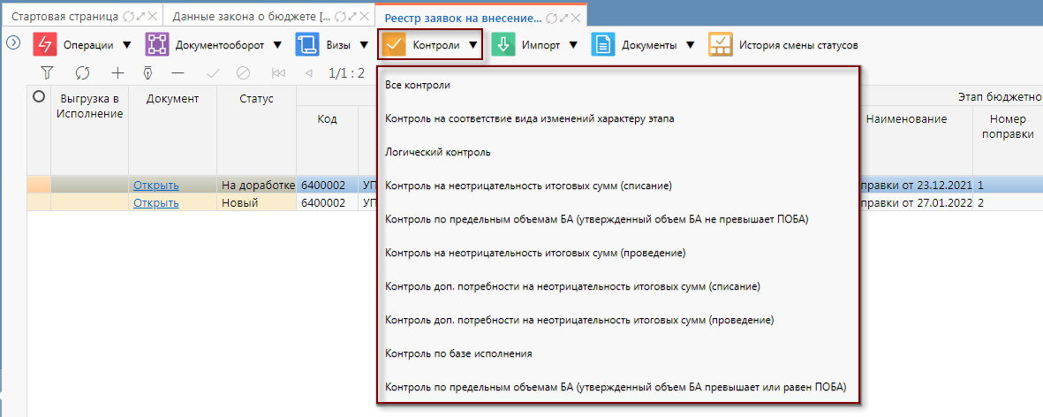
Рисунок 18 – Перечень контролей
Логический контроль предполагает:
- контроль заполнения всех обязательных полей в детализации;
- контроль проверки, сроков действия значений классификаторов;
- контроль на неотрицательность итоговых сумм;
Контроль по предельным объемам предполагает непревышение итоговой суммы (с учетом суммы по документу) установленным предельным объемам БА по КБК показателя предельных объемов.

Аварийные ситуации
В случае возникновения ошибок при работе с ПМ «Заявки на внесение изменений», не описанных ниже в данном разделе, необходимо обращаться к сотруднику подразделения технической поддержки ООО «НПО «Криста» либо к ответственному Администратору ПМ «Заявки на внесение изменений». Аварийные ситуации описаны в таблице 5.
Таблица 5 – Аварийные ситуации
Класс ошибки | Ошибка | Описание ошибки | Требуемые действия пользователя при возникновении ошибки
ИФ «Заявки на внесение изменений» | Сервер не найден. Невозможно отобразить страницу | Возможны проблемы с сетью или доступом к ПМ «Заявки на внесение изменений» | Для устранения проблем с сетью обратиться к сотруднику подразделения технической поддержки (planning-help@krista.ru). В других случаях к администратору ПМ «Планирование расходов»
ИФ «Заявки на внесение изменений» | Ошибка: Неправильная пара имя/пароль | При авторизации в системе неверно введено имя пользователя либо пароль | Ввести корректное имя пользователя/пароль
Сбой в электропитании рабочей станции | Нет электропитания рабочей станции или произошел сбой в электропитании | Рабочая станция выключилась или перезагрузилась | Перезагрузить рабочую станцию. Повторить попытку подключения к системе
Сбой локальной сети | Нет сетевого взаимодействия между рабочей станцией и сервером приложений системы | Отсутствует возможность начала (продолжения) работы с системой. Нет сетевого подключения к серверу системы | Перезагрузить рабочую станцию.  После восстановления работы сети повторить попытку подключения к системе

Рекомендации по освоению
Главное окно системы содержит:
параметры подключения к системе;
панель навигации;
параметры фильтрации;
панель инструментов;
панель кнопок;
область ввода данных.
Главное окно представлено на рисунке 19.
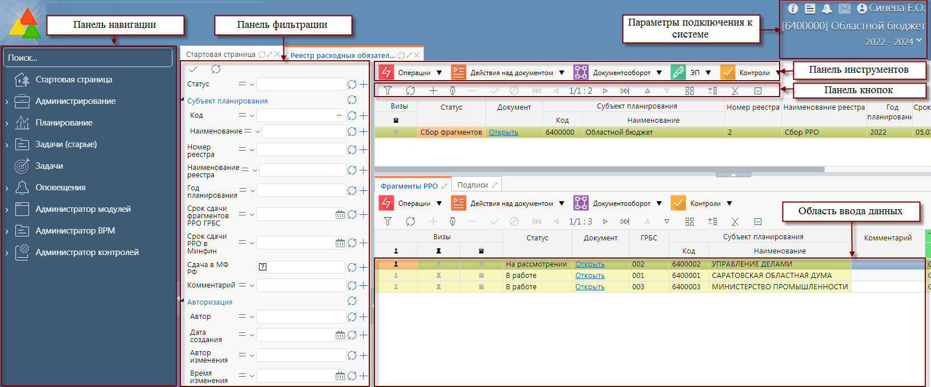
Рисунок 19 – Главное окно системы
  - Параметры подключения к системе
После авторизации пользователя в системе, загружается стартовая страница системы, указанная на рисунке 20, на которой отображается следующая информация:
список недавно открытых форм. В окне отображаются формы, которые были недавно открыты, каждая запись - это ссылка для быстрого перехода к документу;
новости. В окне отображается список новостей, которые формирует администратор системы для пользователей;
список текущих задач. В окне отображается список задач, в которых пользователь указан как исполнитель. Каждая запись - это ссылка для быстрого перехода к документу.
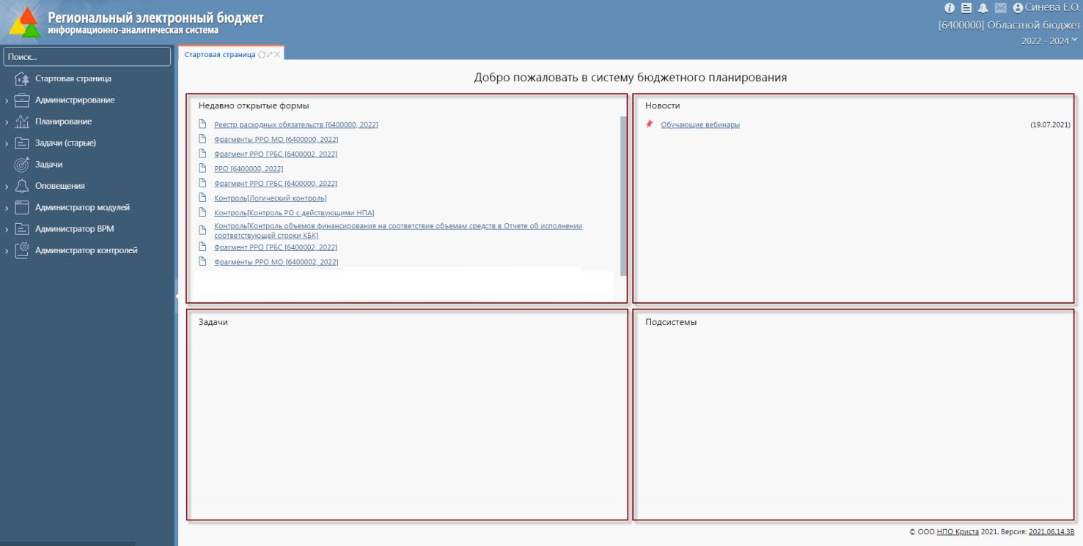
Рисунок 20 – Стартовая страница системы
  - Панель навигации
В панели навигации расположен иерархический список РМ и ИФ. Набор ИФ определяется настроенными правами, если в списке отсутствует необходимый для работы ИФ нужно обратиться к администраторам системы.
  - Параметры фильтрации
В системе предусматривается возможность фильтрации данных на ИФ для более удобного поиска необходимой информации. Фильтрация может настраиваться как по одному параметру, так и по нескольким. Перечень параметров с описанием работы представлен в таблице 6.
Таблица 6 – Описание условий фильтрации данных
Условия | Описание условий фильтрации
Общие команды для фильтрации
- Применить фильтр | Команда выполняется пользователем после указания условий фильтрации.  Фильтр также может применяться не используя данную команду, а нажимая кнопку Enter на клавиатуре после указания условий фильтрации.
- Очистить фильтр | Команда выполняется пользователем, если фильтрация не требуется и необходимо «сбросить» фильтр
Перечень условий фильтрации
- Содержит | По данному условию выводится информация, которая содержит слово, указанное в столбце «Значение»
- Начинается с | По данному условию выводится информация, которая начинается со слова, указанного в столбце «Значение»
 - Не содержит | По данному условию выводится информация, которая не содержит слова, указанного в столбце «Значение»
- Оканчивается на | По данному условию выводится информация, которая оканчивается на слово, указанное в столбце «Значение»
- Пустое значение | По данному условию выводится информация, которая имеет пустое значение «свойства»
- Непустое значение | По данному условию выводится информация, которая имеет какое-либо значение «свойства» (все заполненные)
- Равно | По данному условию выводится информация, равная указанному «значению»
- Не равно | По данному условию выводится информация, отличная от указанного «значения»
- Больше | По данному условию выводится информация больше указанного «значения»
 - Меньше | По данному условию выводится информация, меньшая указанного «значения»
 - Больше или равно | По данному условию выводится информация, большая или равная указанного «значения»
- Меньше или равно | По данному условию выводится информация, меньшая или равная указанного «значения»
 - с...по | По данному условию выводится информация, входящая в интервал указанного «значения»
Панель параметров фильтрации можно не использовать, скрыть или задвинуть, например, для увеличения области ввода данных. Это можно сделать помощью стрелки, отмеченной на рисунке 21.
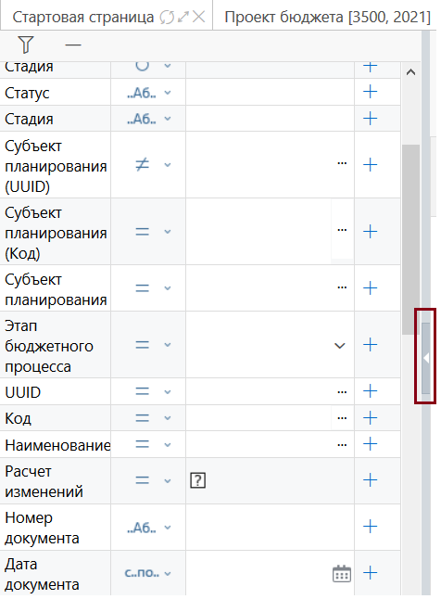
Рисунок 21 – Кнопка для скрытия панели фильтрации
Также после закрытия к использованию панели можно вернуться с помощью обратной стрелки, показанной на рисунке 22.
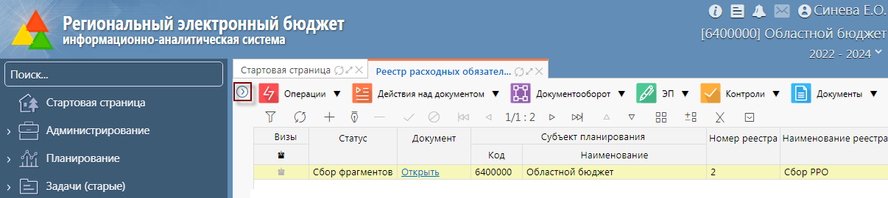
Рисунок 22 – Кнопка для отображения панели фильтрации
  - Панель инструментов
В системе панель инструментов представляет собой ряд меню в виде выпадающих списков с определенным набором опций и рядом команд, используемых при работе с данными на ИФ (ввод, редактирование, удаление, навигация). Набор меню в зависимости от ИФ может быть различным. Основные меню с описанием и их содержания приведены в таблице 7.
Таблица 7 – Основные меню панели инструментов, используемых при работе с ИФ
Меню ИФ | Описание условий фильтрации
 | Меню «Операции» представляет собой выпадающий список операций доступных для выполнения над выделенным документом на текущем этапе процесса
 | Меню «Действия над документом» представляет собой выпадающий список операций доступных для выполнения над выделенным документом на текущем этапе процесса
 | Меню «Документооборот» представляет собой выпадающий список операций для смена статуса/стадии документа в общем процессе документооборота (например: «Принять», «Утвердить», «Отправить на рассмотрение»)
 | Меню «ЭП» представляет собой выпадающий список операций для использования ЭП (например: «Подписать документ»)
 | Меню «Контроли» представляет собой выпадающий список контролей, доступных для выполнения на текущем ИФ. Используется для предварительного контроля документов
 | Меню «Документы» представляет собой выпадающий список печатных форм, доступных для выбранного документа на ИФ
 | Меню «Экспорт» представляет собой выпадающий список вариантов экспорта выделенного документа (если экспорт предполагается по процессу)
 | Меню «Визы» представляет собой выпадающий список вариантов визирования для выбранной строки
 | Меню «Импорт» представляет собой выпадающий список импортов данных. По процессу для некоторых ИФ настроен импорт данных из файла
 | Меню «Показать/скрыть зарытые» служит для отображения не действующих (закрытых) классификаторов на текущую дату
 | Меню «Действующие на дату» служит для отображения действовавших классификаторов на заданную дату
  - Панель кнопок
Перечень команд, осуществляемых при вводе, и ведении данных на ИФ представлен в таблице 8.
Таблица 8 – Перечень команд, используемых при работе с данными на ИФ
Команда | Описание
- Быстрый фильтр | Команда позволяет выполнить быстрый поиск необходимого документа или строки документа по любому столбцу с помощью фильтра, указанного непосредственно на ИФ
- Обновить данные | Обновляет данные на странице
- Добавить запись | С помощью команды можно добавить новую запись
- Редактировать запись | С помощью команды можно сделать запись доступной для редактирования (если это позволено схемой состояний)
- Удалить запись. | С помощью команды можно удалить запись (записи), если это позволено схемой состояний
- Принять изменения | Сохранить выполненные изменения по вводу/редактированию данных
- Отменить изменения | Удалить выполненные изменения по вводу/редактированию данных
- к первой странице / к предыдущей странице | Команды позволяют смотреть данные на следующих страницах, если документ содержит большое количество записей, вывести на экран весь перечень которых не возможно.  Например, данные справочника «Полномочия»
- к следующей странице / к последней странице
- к предыдущей записи / к следующей записи | Переход к вышестоящей / нижестоящей записи (строке) на ИФ
- Режим карточки | Позволяет вывести строку (запись) с данными горизонтально, в виде карточки
- Управление колонками | Позволяет развернуть столбцы документа горизонтально и скрыть / добавить столбцы
- Экспортировать данные в Excel | Позволяет выгрузить записи с ИФ в документ Excel
- Дополнительные действия | На данный момент дополнительные параметры фильтрации не предусмотрены
  - Область ввода данных
Область ввода данных – область ИФ, на которой осуществляется работа пользователя по вводу и корректировке данных.

Перечень ссылочных документов
В настоящем документе использованы ссылки на следующую нормативную документацию:
РД 50.34.698-90 Руководящий документ по стандартизации. Методические указания. Информационная технология. Комплекс стандартов и руководящих документов на автоматизированные системы. Автоматизированные системы. Требования к содержанию документов (приняты постановлением Госстандарта СССР от 27 декабря 1990 года №3380).

